Собрание участников публичных слушаний по прилагаемому проекту решения Элистинского городского Собрания «О внесении изменений в Генеральный план города Элисты»
9 июня 2023 год 15.00ч.

1) включения в многофункциональную общественно-деловую зону, с исключением из зоны озеленённых территорий общего пользования (лесопарки, парки, сады, скверы, бульвары, городские леса), земельного участка с кадастровым номером 08:14:030131:310 площадью 945 кв.м, расположенного по адресному ориентиру: Республика Калмыкия, г. Элиста, ул. им Буденного С.М.;

ГП: | Предлагаемое изменение в ГП:
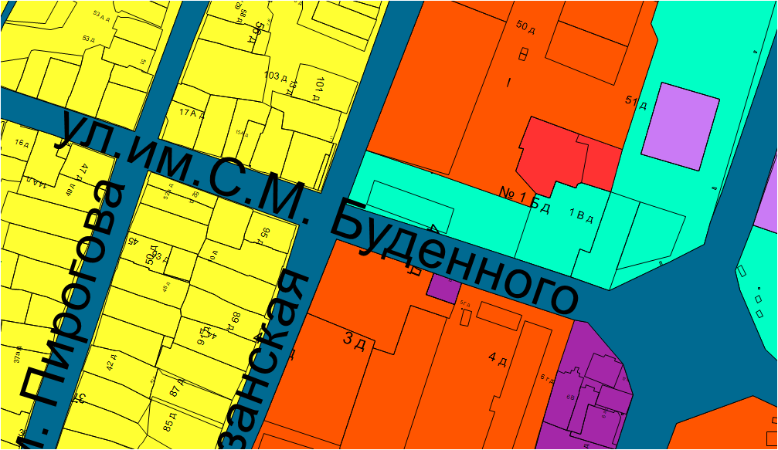 | 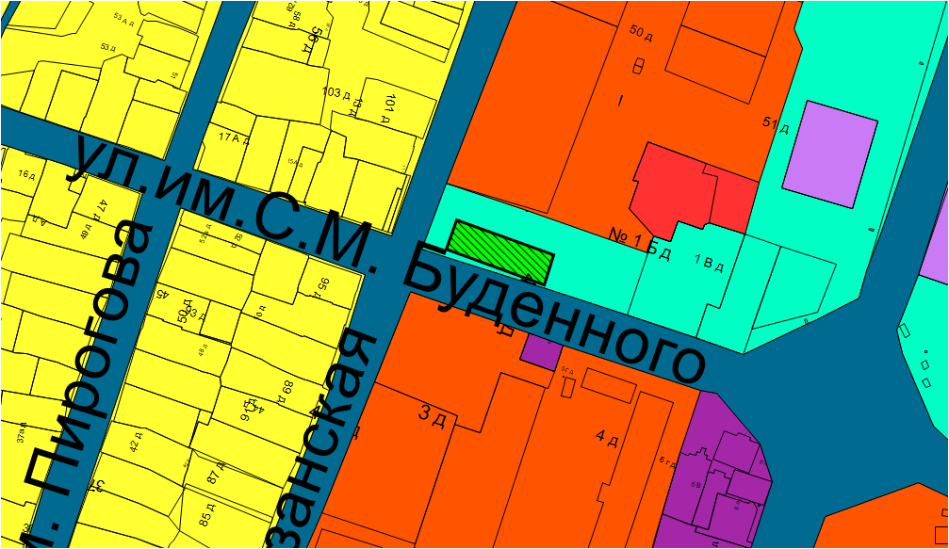

2) включения в зону смешанной и общественно-деловой застройки, с исключением из зоны застройки многоэтажными жилыми домами (9 этажей и более), территорию площадью 27418 кв.м, расположенную по адресному ориентиру: Республика Калмыкия, г. Элиста, проспект им. Петра Анацкого, д. 18.

ГП: | Предлагаемое изменение в ГП:
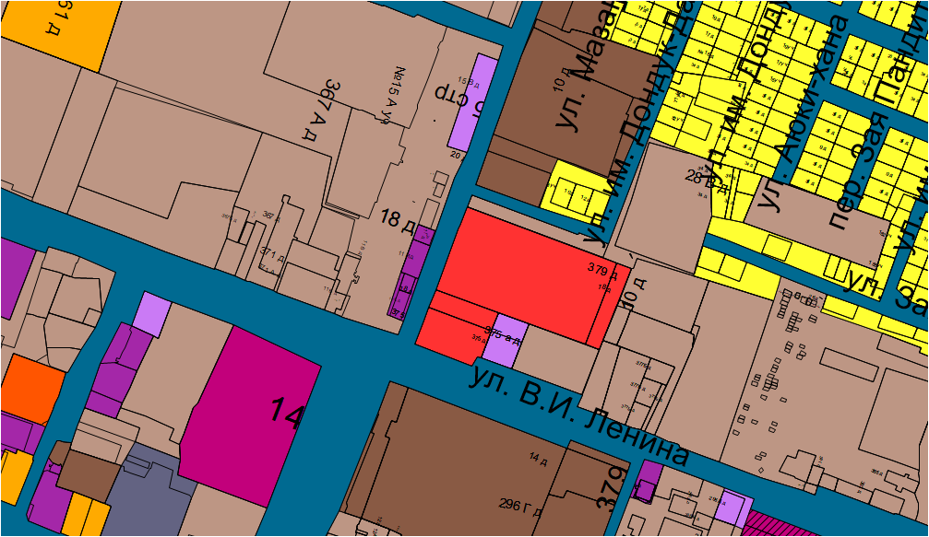 | 